Les attaches-câbles avec maintien de fonction
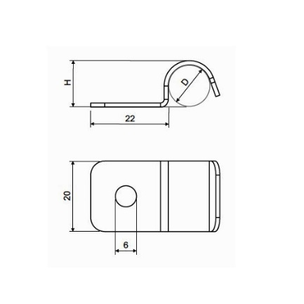
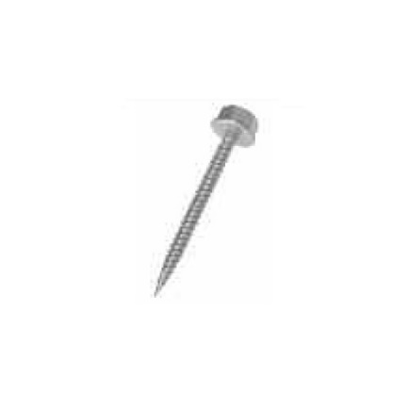
Avec les attaches-câbles et les vis à béton, un système de maintien de fonction standard est réalisé sur un plafond ou contre un mur en béton ou en maçonnerie pleine.
Le système doit avoir le certificat E90 conforme à la norme DIN 4102-12.
Avec le système, il doit être possible d'utiliser des câbles de maintien de fonction de chaque fabricant. En tenant compte du diamètre du câble à installer, l’attache-câbles doit être sélectionnée avec le diamètre le plus approprié.
L’attache-câbles doit être disponible en Sendzimir ou en acier galvanisé à chaud.
L’attache-câbles doit être fixée à l'aide d'une vis à béton ignifuge. La vis à béton est vissée dans un trou pré-percé d'un diamètre de 5 mm.
La distance maximale entre les attaches-câbles installées est de 300 mm.
Il doit également être possible d'utiliser les attaches pour une tracé ascendante d'une longueur maximale de 3500 mm. Pour des tracés verticales plus longues, il faut faire une courbure (coude).
Ce qui suit doit être possible :
- Installer un câble avec son diamètre dans une attache-câbes simple.
- Installer deux câbles avec le diamètre correspondant dans une double attache-câbles.
- Installer deux attaches-câbles simples (de diamètre même ou différent) sous une vis à béton pour créer une tracé pour deux câbles.
Les tracés de maintien de fonction doivent être marquées au moins tous les 50 m. Des étiquettes sont disponibles à cet effet.

10/07/2019

